

Punto de Venta: Sistema para el Control de Ventas Compras y Rentas Game Rush (CVCR)

ESPECIFICACIÓN DE REQUISITOS

Versión: 1.0

Punto de Venta

**HISTÓRICO DE VERSIONES**

|  |  |  |
| --- | --- | --- |
| Fecha | Descripción | Autor |
| 20/09/2015 | Requisitos que contará el software con su respectiva validación. | Oscar Pérez Sánchez.  José Eduardo Páez Vásquez.  Samuel García Rodríguez.  José María Venegas Morgado |

1. Introducción 5

2. Requisitos Funcionales 5

2.1 Inicio de Sesión 5

2.2 Modulo de compra de juegos 5

2.3 Rentas 5

2.4 Ventas de artículos 5

2.5 Nuevos Clientes 6

2.6 Registrar Nuevos Juegos 6

2.7 Registrar Nuevos Accesorios 6

2.8 Registrar Nuevas Consolas. 6

2.9 Registrar Nuevos Empleados. 7

2.10 Administrador. 7

2.11 Papelera de reciclaje 7

2.12 Búsquedas 7

3. Requisitos de Interfaz con Usuario 8

3.2 Formularios 9

3.3 Menú principal 9

3.4 Reportes 10

4. Interfaces con otro Software y Hardware 11

5. Confiabilidad 11

5.1 Borrado Seguro 11

5.2 Registro Seguro 11

5.3 Respaldo de Datos 11

5.4 Encriptado 12

5.5 Restauración 12

6. Eficiencia 12

6.1 Normalización 12

7. Mantenimiento 12

8. Portabilidad 12

9. Interoperabilidad. 12

10. Reusabilidad 12

11. Restricciones de Diseño y Construcción 12

12. Legales y Reglamentarios 12

12.1 Protección de datos 12

13. Otros Requisitos 12

# Introducción

El software a desarrollar es un punto de venta para la sección de videojuegos de la empresa BlockBuster dicho software deberá ser capaz de manejar además de la venta, la compra y renta de videojuegos así como el sistema de apartado para diversos productos, como complemento también contara con una sección de administrador para generar reportes y consultas de distintas índoles.

# Requisitos Funcionales

## Inicio de Sesión

La aplicación podrá llevar un control de los empleados mediante cuentas de usuario. Cada tipo de usuario tendrá apartados o ventanas diferentes, se compone por:

* Nombre de usuario.
* Contraseña.

## 2.2 Modulo de compra de juegos

La aplicación contara con un módulo para llevar el control de la compra de videojuegos a los usuarios, solicitando datos como:

Datos de entrada

* Nombre del juego. Se deberá ingresar el nombre completo del juego
* Precio. Se ingresara el precio que se pagó al cliente por el juego
* Descripción. Se registrara el estado actual en que se adquiere el juego, dicho campo solo permitirá un máximo de 255 caracteres
* Avisos. Se mostrara un mensaje en caso de que el registro no se haya realizado correctamente, causas de aviso:
  + Campo vacío
  + Caracteres inválidos

## 2.3 Rentas

La aplicación contara con un módulo para llevar el control de rentas de videojuegos solicitando datos como:

* Código del juego.
* Nombre o datos del cliente.
* Fecha de Inicio y devolución del juego en renta.
* Precio de la renta.

## 2.4 Ventas de artículos

La aplicación contara con un módulo de ventas que abarcara cualquier producto desde consolas, videojuegos o accesorios. Para ello se solicitan los datos como:

* Código del producto.
* Precio del producto.
* Fecha en que se realizó la venta.

## 2.5 Nuevos Clientes

La aplicación contara con un módulo para registrar nuevos clientes solicitando algunos datos personales tales como:

* Nombre.
* Apellidos.
* Domicilio.
* Teléfono.
* Sexo.
* Fecha de inicio y fin de membresía.

## 2.6 Registrar Nuevos Juegos

La aplicación contara con un módulo para poder registrar nuevos juegos al catálogo solicitando datos como:

* Titulo.
* Precio Venta.
* Precio Compra.
* Genero del juego.
* Plataforma del juego.
* Existencia.

## 2.7 Registrar Nuevos Accesorios

La aplicación contara con un módulo para poder registrar nuevos accesorios solicitando datos como:

* Nombre del accesorio.
* Precio.
* Descripción.
* Descripción.
* Existencia.

## 2.8 Registrar Nuevas Consolas.

La aplicación contara con un módulo para registrar nuevas consolas solicitando datos como:

* Nombre.
* Precio.
* Descripción.
* Marca.
* Modelo.

## 2.9 Registrar Nuevos Empleados.

La aplicación contara con un módulo para poder registrar nuevos empleados solicitando datos como:

* Nombre.
* Apellidos.
* Domicilio.
* Teléfono.
* Sexo.
* Usuario.
* Contraseña.
* Puesto.

## 2.10 Administrador.

La aplicación contara con un módulo de administrador donde se podrán generar reportes como:

* Ventas: Genera un reporte de ventas de los videojuegos, consolas y accesorios.
* Rentas: Genera un reporte de las rentas en distintos lapsos de tiempo.
* Compras: Genera un reporte de las compras de juegos seminuevos.
* Videojuegos más rentados: Genera un reporte de los videojuegos más rentados.
* Respaldo y Restauración de la base de datos.

## 2.11 Papelera de reciclaje

La aplicación contará con un historial de borrado lógico, el cual hará que la información que se elimine, se guarde en el módulo correspondiente con la opción de la restauración de datos. También contará con papelera de productos con stock cero, donde cuya existencia sea igual a cero para ser restituidos.

## 2.12 Búsquedas

La aplicación contará con una pequeña sección en cada ventana de los módulos para garantizar la velocidad y facilidad de búsquedas de los registros.

* Empleados: Contará con una búsqueda de empleados mostrando el apellido paterno, apellido materno y nombre del empleado.
* Clientes: Contará con una búsqueda de clientes mostrando el apellido paterno, apellido materno y el nombre del cliente.
* Juegos: Contará con una búsqueda de juegos mostrando el nombre del juego, genero, plataforma, y precio.
* Renta: Contará con una búsqueda del historial de rentas, el cual mostrará el nombre del cliente, la fecha de inicio y devolución del juego y el título del juego.
* Accesorios: Contará con una búsqueda de los accesorios, el cual mostrará el nombre del accesorio, precio, descripción y plataforma del accesorio.
* Consolas: Contará con una búsqueda de las consolas, el cual mostrará el nombre de la consola, precio, descripción, marca y modelo.

# Requisitos de Interfaz con Usuario

## Inicio de sesión

El inicio de sesión requiere de 2 botones principales, los cuales son: Ingresar y cancelar, también se encuentra el logotipo de la empresa en el centro de la ventana, y los text field para ingresas los datos del usuario.

* Botón de maximizar: Se utilizará para agrandar o cambiar de tamaño grande la ventana de inicio de sesión.
* Botón de salir: Su función corresponde a salir de la ventana de inicio de sesión, para poder salir del software.
* Campos de texto: Se llenarán con los datos de; Usuario y contraseña del empleado correspondiente.
* Botón de ingresar: Este botón realizará la acción de ejecutar el proceso de validación de usuario, si esta es satisfactoria, entrará al menú principal del software.
* Botón de cancelar: Este botón cancelará todo proceso que se quiera ejecutar, devolviéndolo a la misma ventana pero con los campos de texto vacíos.
* Letras: X; tamaño de dimensión en posición X. Y; tamaño de dimensión en posición Y.

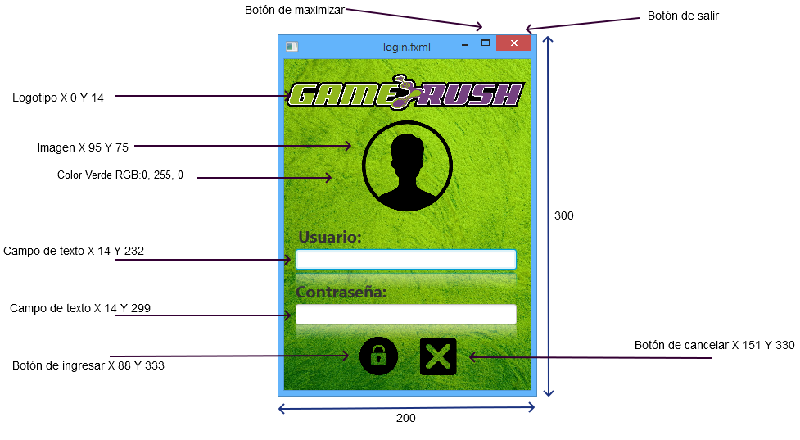Inicio de sesión

## 3.2 Formularios

Como se muestra en la imagen, los formularios quedaran establecidos con: Dimensiones, formularios con texto a llenar, tabla de registros, grupo de botones, donde se le facilitara al cliente su manejo del software.

* Menú principal: Cuenta con los botones de todas las ventanas que contendrá el software, para hacer cómodamente la navegabilidad del usuario.
* Formulario de registros: Contendrá todos los datos a llenar de información que se pide, con las dimensiones especificadas.
* Tabla de registros: Se llenará esta tabla con los registros ya existentes en la aplicación, donde el usuario podrá cargar los datos generales del objeto.
* Grupo de botones: Contenedor de los botones de acciones que contendrán las ventanas de registros, como; Nuevo registro, Guardar registro, Editar registro, Eliminar registro y Cerrar ventana.
* Letras: X; tamaño de dimensión en posición X. Y; tamaño de dimensión en posición Y.

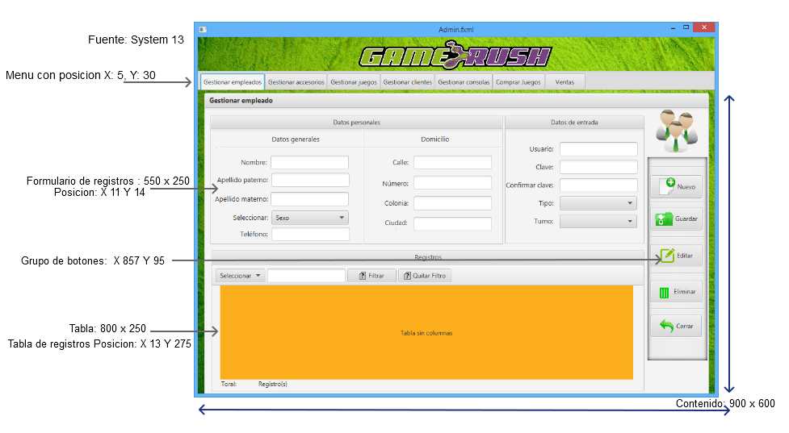

Ventana de Formulario

## 3.3 Menú principal

La aplicación usará colores acordes a la marca Game Rush tales como verde o naranja. En este caso el fondo de la aplicación se visualizará de color verde, con el logotipo de la empresa centrada en la ventana. Donde se mostrará un mensaje de bienvenida al cliente o usuario.

* Logotipo: Se muestra la imagen o logotipo de la empresa dueña del software.
* Menú principal: Cuenta con los botones de todas las ventanas que contendrá el software, para hacer cómodamente la navegabilidad del usuario.
* Mensaje de bienvenida: Se le dará un mensaje de bienvenida al empleado para mostrarle el puesto y nombre de quien ha ingresado en el software, siendo más cordiales en el momento del trabajo.
* Barra de estado: Se utilizará para mostrar el empleado conectado, hora y fecha de software, para mantener al usuario informado sobre el tiempo.
* Letras: X; tamaño de dimensión en posición X. Y; tamaño de dimensión en posición Y.

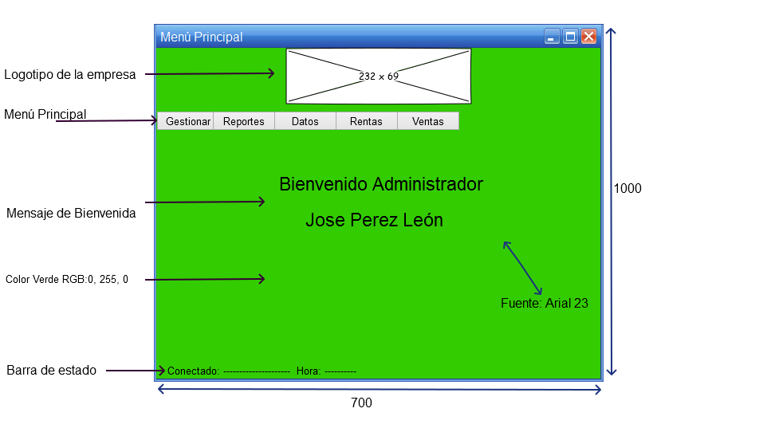

Menú Principal

## 3.4 Reportes

La aplicación maneja la ventana de reportes, donde se visualizara una tabla y una gráfica correspondiente a los registros existentes en el software, ya sea de Ventas, Rentas y Compras de productos.

* Logotipo: Se muestra la imagen o logotipo de la empresa dueña del software.
* Menú principal: Cuenta con los botones de todas las ventanas que contendrá el software, para hacer cómodamente la navegabilidad del usuario.
* Barra de estado: Se utilizará para mostrar el empleado conectado, hora y fecha de software, para mantener al usuario informado sobre el tiempo.
* Letras: X; tamaño de dimensión en posición X. Y; tamaño de dimensión en posición Y.
* Gráfica: Se muestra un resultado importante y relevante de cada ventana de reportes para mostrar datos sobre el punto de venta.
* Tabla de registros: Se llenará esta tabla con los registros ya existentes en la aplicación, donde el usuario podrá ver los datos generales del objeto.

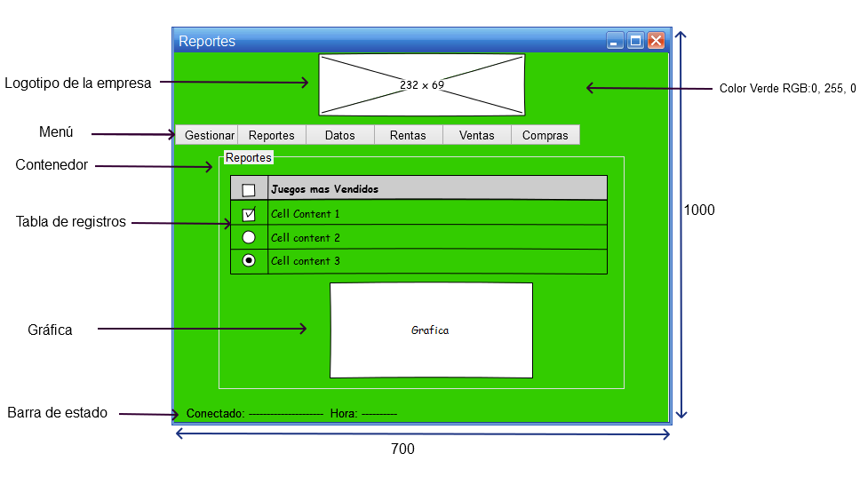

Reportes

# 4. Interfaces con otro Software y Hardware

4.1 No aplica

# 5. Confiabilidad

## 5.1 Borrado Seguro

La aplicación mostrara un mensaje de alerta cada vez que se esté por realiza una acción de borrado. Esto para mantener enterado al usuario que se realizó la acción correspondiente.

## 5.2 Registro Seguro

La aplicación manejara el llenado erróneo o incompleto de registros para asegurar la integridad de la información en la base de datos, errores como datos faltantes, erróneos o no válidos.

## 5.3 Respaldo de Datos

La aplicación permitirá respaldar la base de datos o programar una fecha de respaldo, para mantener seguridad y confiabilidad en caso de una posible falla en el software.

## 5.4 Encriptado

Los datos como claves de usuario se encontraran encriptados en la base de datos para brindar mayor seguridad.

## 5.5 Restauración

La aplicación permitirá seleccionar una base de datos para ser restaurada y en pleno funcionamiento.

# 6. Eficiencia

## 6.1 Normalización

La base de datos estará normalizada en tercera forma normal para garantizar un buen desempeño de la base de datos.

# 7. Mantenimiento

7.1 No aplica

# 8. Portabilidad

8.1 No aplica

# 9. Interoperabilidad.

9.1 No aplica

# 10. Reusabilidad

10.1 No aplica

# 11. Restricciones de Diseño y Construcción

11.1 No aplica

# 12. Legales y Reglamentarios

## 12.1 Protección de datos

Los datos brindados por los clientes o empleados serán protegidos por la ley orgánica de protección de datos.

# 13. Otros Requisitos

13.1 No aplica